**Báo cáo lab5**

**môn lập trình mạng căn bảng**

**Nhóm 3**

**Vưu Hoàng Phạm Tấn-19520931**

Bài 1 viết ứng dụng cho phép gửi mail(mail nội bộ)

Giao diện chương trình

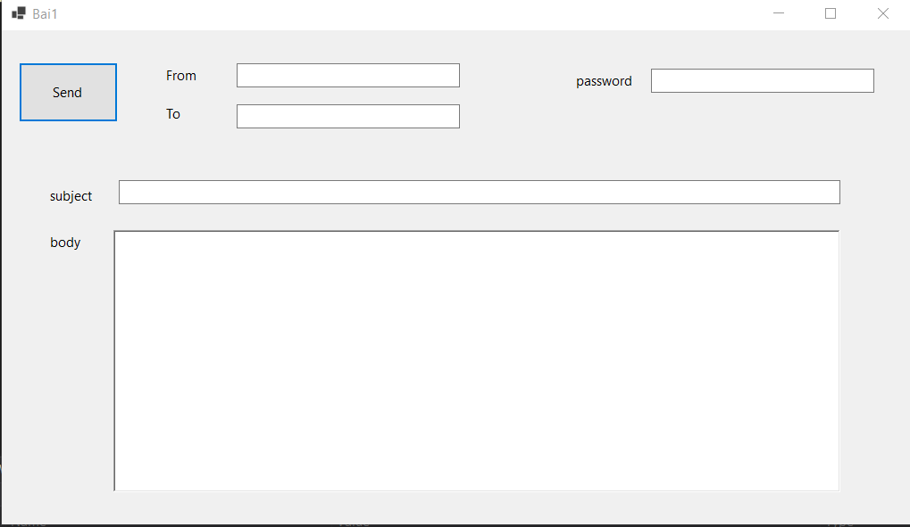

Điền thông tin gồm địa chỉ email gửi/nhận/password vào các ô textbox

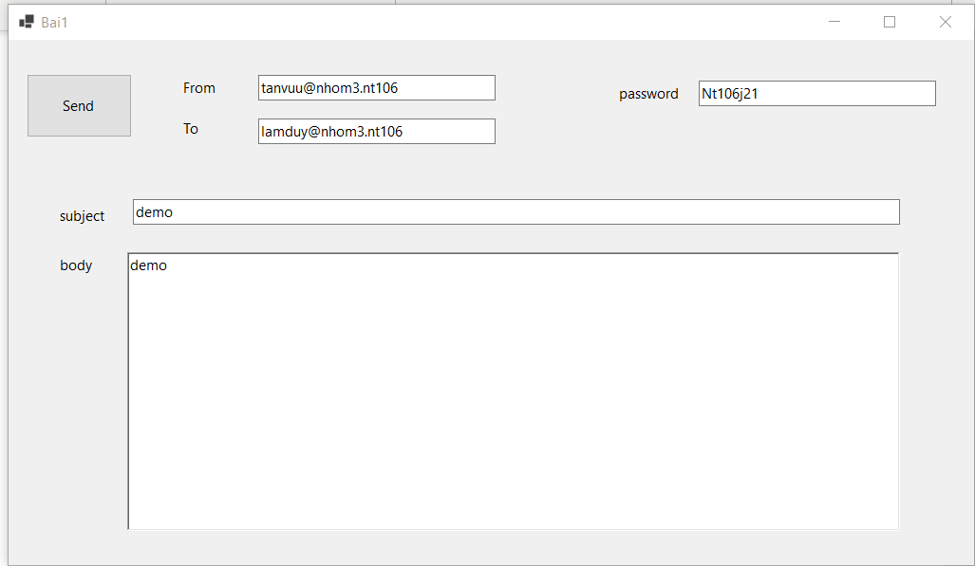

Sau đó bấm send thì email sẽ được gửi

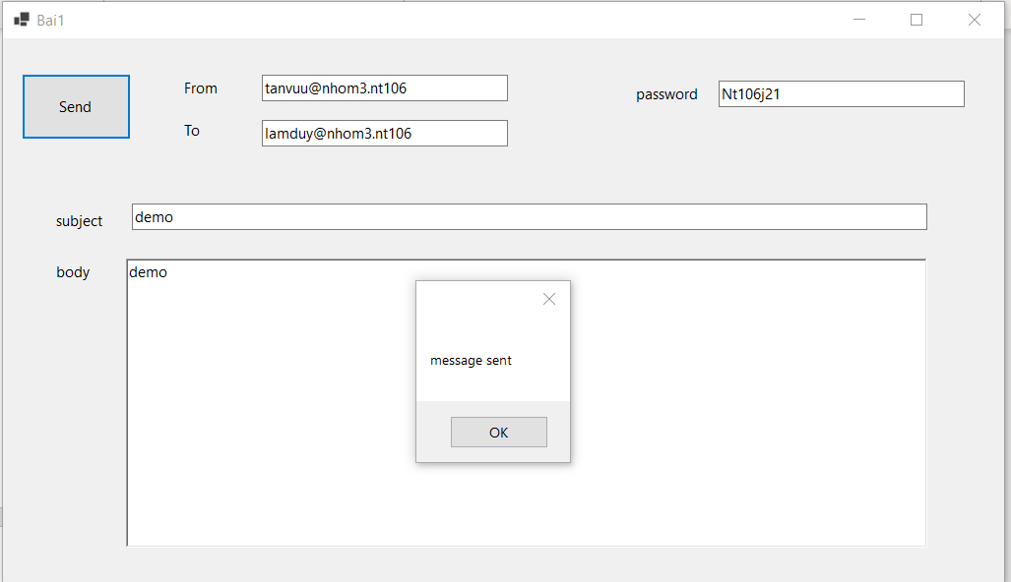

Kiểm tra lại bằng outlook xác nhận email đã được gửi

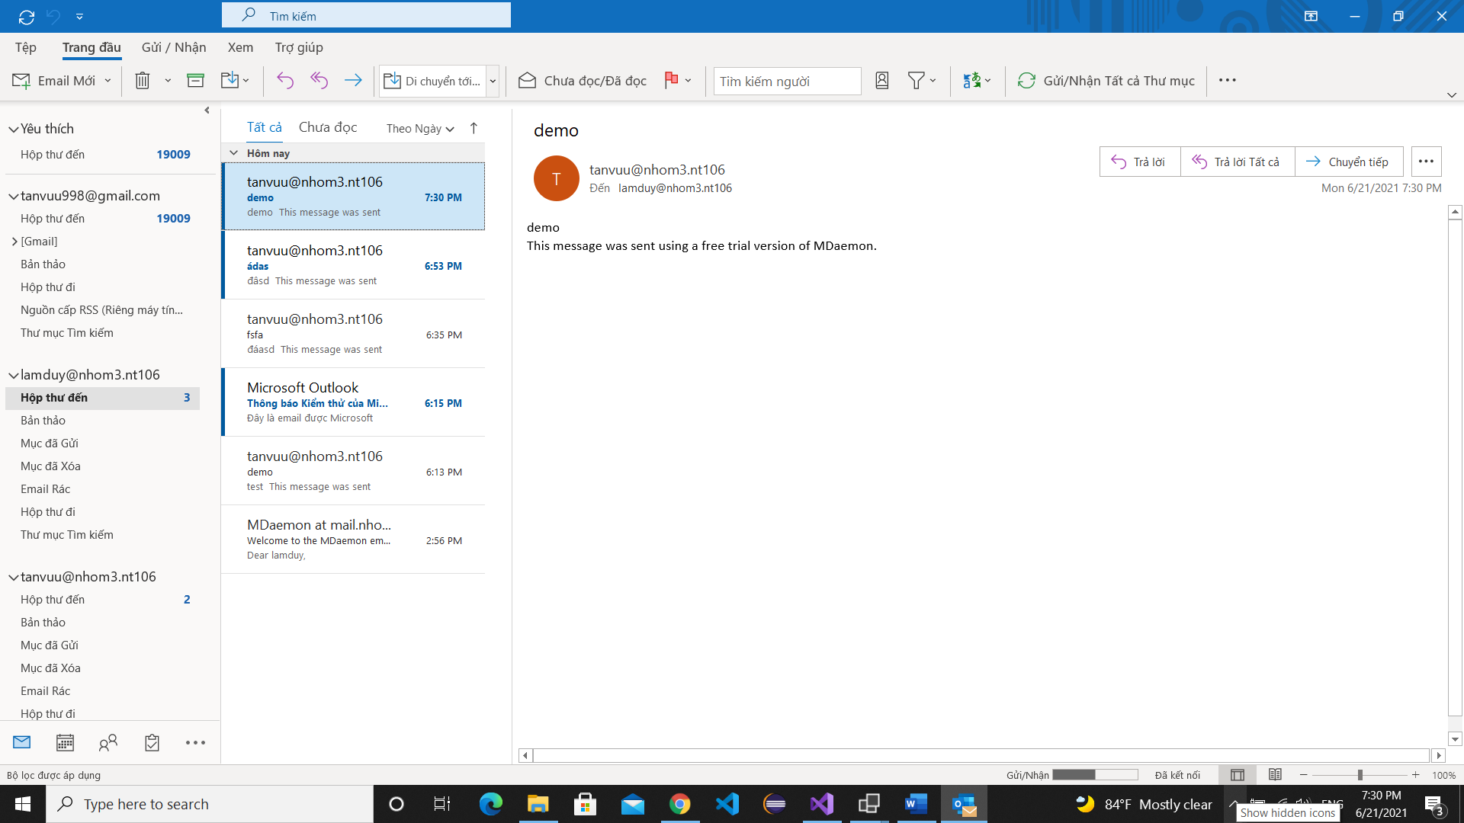

Trong trường hợp không điền đầy đủ thông tin hoặc sai định dạng email sẽ hiển thị messagebox thông báo

